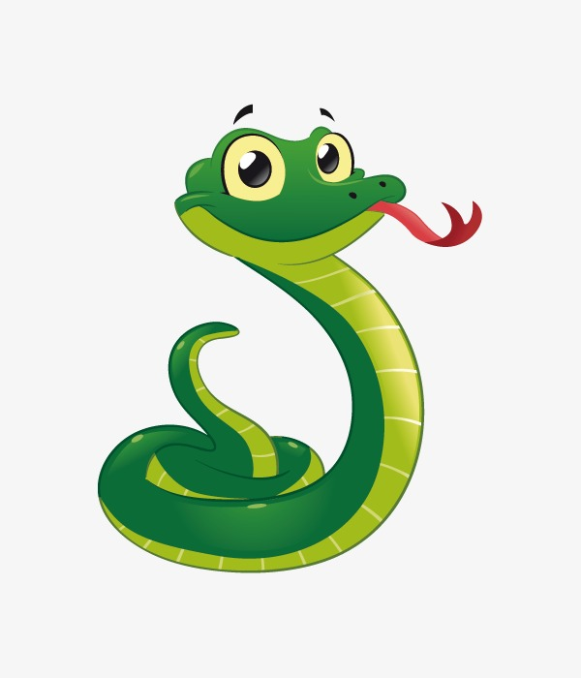
Die Kleintier-AG der KGS Hemmingen

Du magst Tiere und möchtest dich gerne um sie kümmern?
Dann bist du bei uns genau richtig!

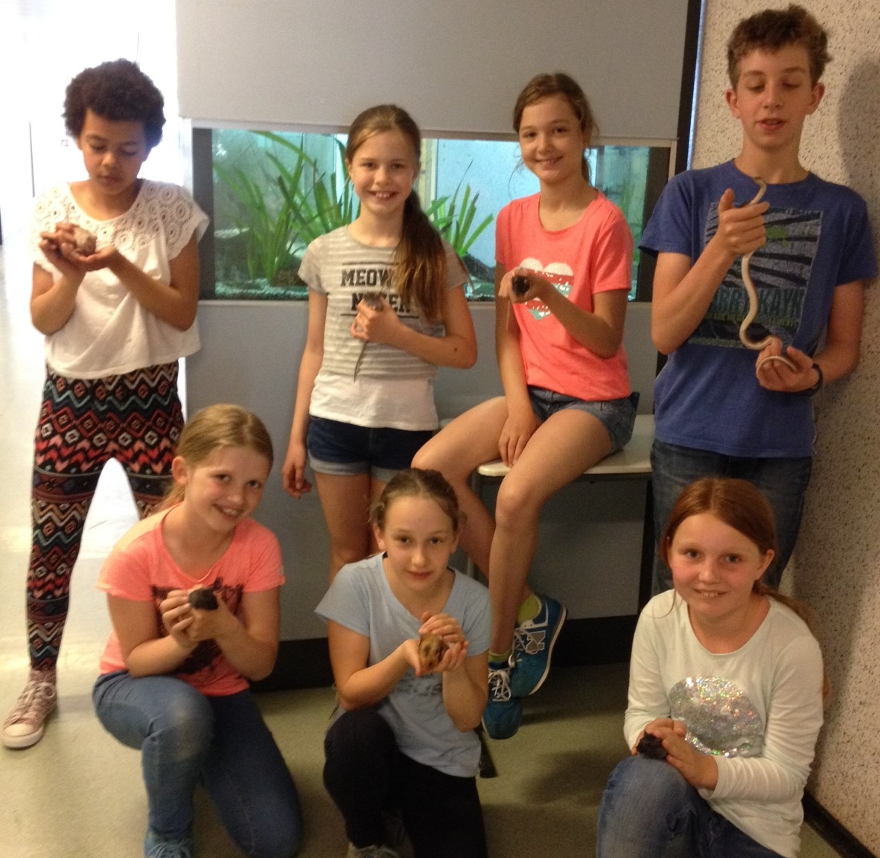
Wir sind die Kleintier-AG.
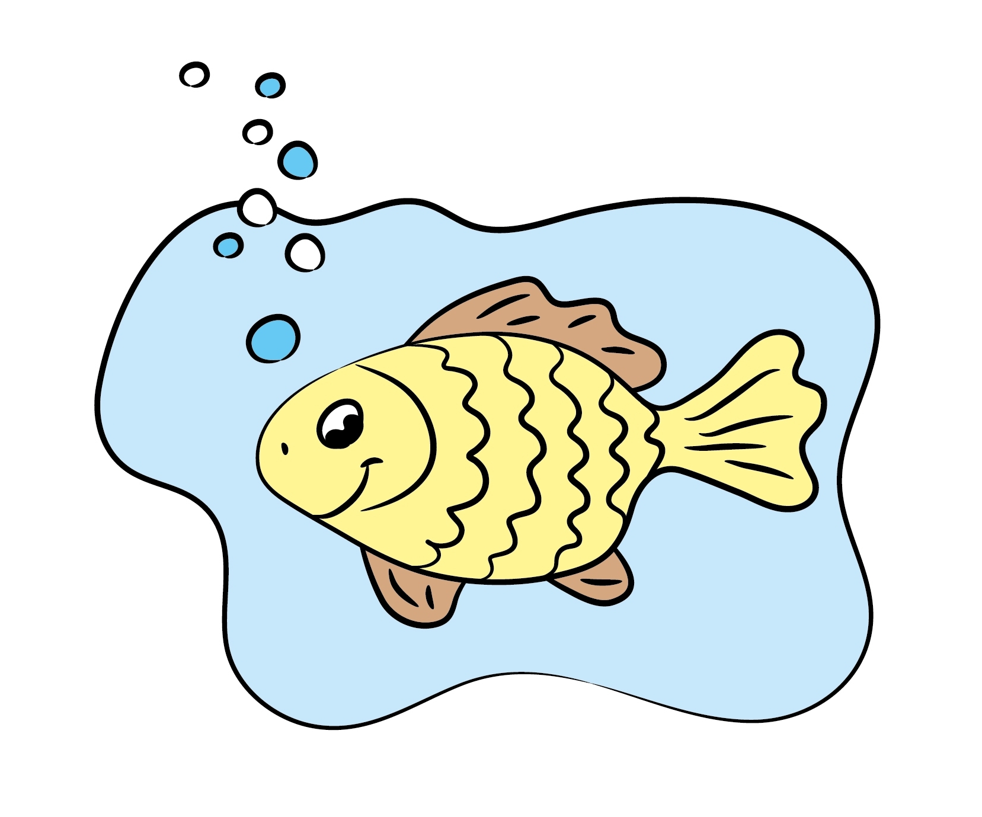
In unserer AG helfen Kinder der 5. bis 9. Klasse bei der Pflege der schuleigenen Tiere.

Zurzeit wohnen in unseren Terrarien und Aquarien Hamster, Rennmäuse, Schlangen und Fische. Diese müssen gefüttert, saubergemacht, gepflegt und beschäftigt werden.

In den Ferien besteht die Möglichkeit, die Tiere mit nach Hause zu nehmen. Natürlich nur nach Absprache mit deinen Eltern ;o)

Die AG findet immer Mo – Do nach der 6. Stunde (3. große Pause) in der biologischen Sammlung statt. Die meisten Kinder kommen an ein oder zwei Tagen zur AG.

Geleitet wird die AG von Herrn Sobotta und Frau Lipokatic-Takacs.

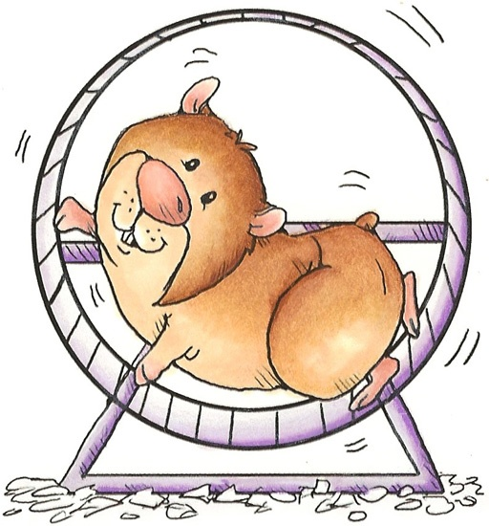
Vielleicht hast du ja Lust uns zu helfen?
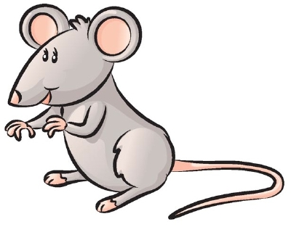
Wir freuen uns auf Dich!

